ATIVIDADE DE ESTUDO EM CASA

Disciplina: EDUCAÇÃO FÍSICA Professores: Fabrício e Jean

Turmas: Etapa 1, etapa 2. Quantidade de aulas: 12 Data: 05 a 30/10/2020

Descrição/orientação para realizar a atividade 1: 5 a 9/10
​
​ JOGO DA ARGOLA; UTILIZE GARRAFAS PET E COLOQUE AREIA, ÁGUA ,PEDRINHAS OU BOLINHA DE GUDE DENTRO DA GARRAFA. COM O AUXÍLIO DE UM ADULTO CONSTRUA UMA ARGOLA DE PAPEL-(REVISTA, JORNAL OU FOLHA DE SULFITE E FITA CREPE) E TENTE ACERTAR O ALVO (GARRAFAS) QUE SERÁ COLOCADO A UMA CERTA DISTÂNCIA.. SE QUISER AUMENTE A DISTÂNCIA DO ALVO.
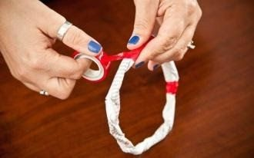
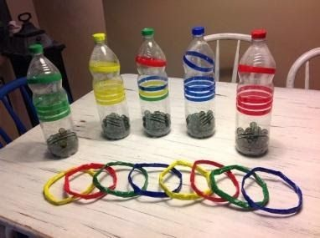
Descrição/orientação para realizar a atividade 2: 13 a 16/10

BASQUETE ADAPTADO

PARA OS JOGOS DESTA SEMANA VOCÊ IRÁ PRECISAR DE UMA GARRAFA (CORTADA AO MEIO OU COPOS DESCARTÁVEIS.
FIXE O ALVO NA PAREDE COMO SE FOSSE UMA CESTA. FAÇA 3 MARCAS COM CERTA DISTÂNCIA DO ALVO. A PRIMEIRA DEVERÁ ESTAR A APROXIMADAMENTE UM METRO DA CESTA. A SEGUNDA DEVERÁ ESTAR UM PASSO ATRÁS DA PRIMEIRA MARCA. A TERCEIRA DEVERÁ ESTAR UM PASSO ATRÁS DA SEGUNDA MARCA. CADA UMA DELAS POSSUI UM VALOR: A PRIMEIRA VALE 1; A SEGUNDA VALE 2; A TERCEIRA VALE 3 PONTOS.PARA REALIZAR A BRINCADEIRA É NECESSÁRIO LANÇAR AS BOLINHAS DENTRO DA GARRAFA E SOMAR A QUANTIDADE DE PONTOS OBTIDOS.

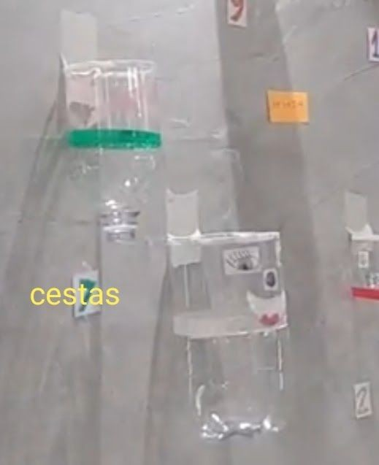

Descrição/orientação para realizar a atividade 3: 19 a 23/10

PÉ DE LATA | PIÃO DE TAMPINHA
MATERIAIS:DUAS LATAS IGUAIS(MESMA FORMA E TAMANHO, BARBANTE) | MATERIAIS: TAMPINHA DE GARRAFA PET, PALITO DE CHURRASCO
MODO DE FAZER: FAÇA DOIS FUROS NA LATA , COM O AUXÍLIO DE UM ADULTO. PASSE O BARBANTE E PRENDA-O DE FORMA QUE O COMPRIMENTO FIQUE IGUAL E QUE VOCÊ CONSIGA SEGURAR COM AS MÃOS , UM POUCO ACIMA DO JOELHO. COLOQUE A TAMPA NA LATA PARA NÃO ESCORREGAR E DIVIRTA-SE. | MODO DE FAZER: FAÇA, COM O AUXÍLIO DE UM ADULTO, UM FURO NA TAMPINHA COM UM PREGO E ENCAIXE O PALITO. CORTE-O DEIXANDO SOBRAR UM POUCO DOS DOIS LADOS. PARA FAZÊ-LO GIRAR UTILIZE OS DEDOS POLEGAR E INDICADOR.  DIVIRTA-SE!

Descrição/orientação para realizar atividade 4: 26 A 30/10

BATATA QUENTE

ESSA BRINCADEIRA É PARA FAZER COM TODA A FAMÍLIA!
TODOS EM RODA, SENTADOS NO CHÃO OU EM CADEIRAS, COM UM OBJETO NA MÃO, VÃO PASSANDO E CANTANDO A SEGUINTE CANÇÃO: “BATATA QUENTE, QUENTE, QUENTE, QUEIMOU!” QUANDO DISSER “QUEIMOU”, A PESSOA QUE ESTIVER COM O OBJETO NA MÃO, SAI DA RODA. “GANHA QUEM FICAR POR ÚLTIMO”.

